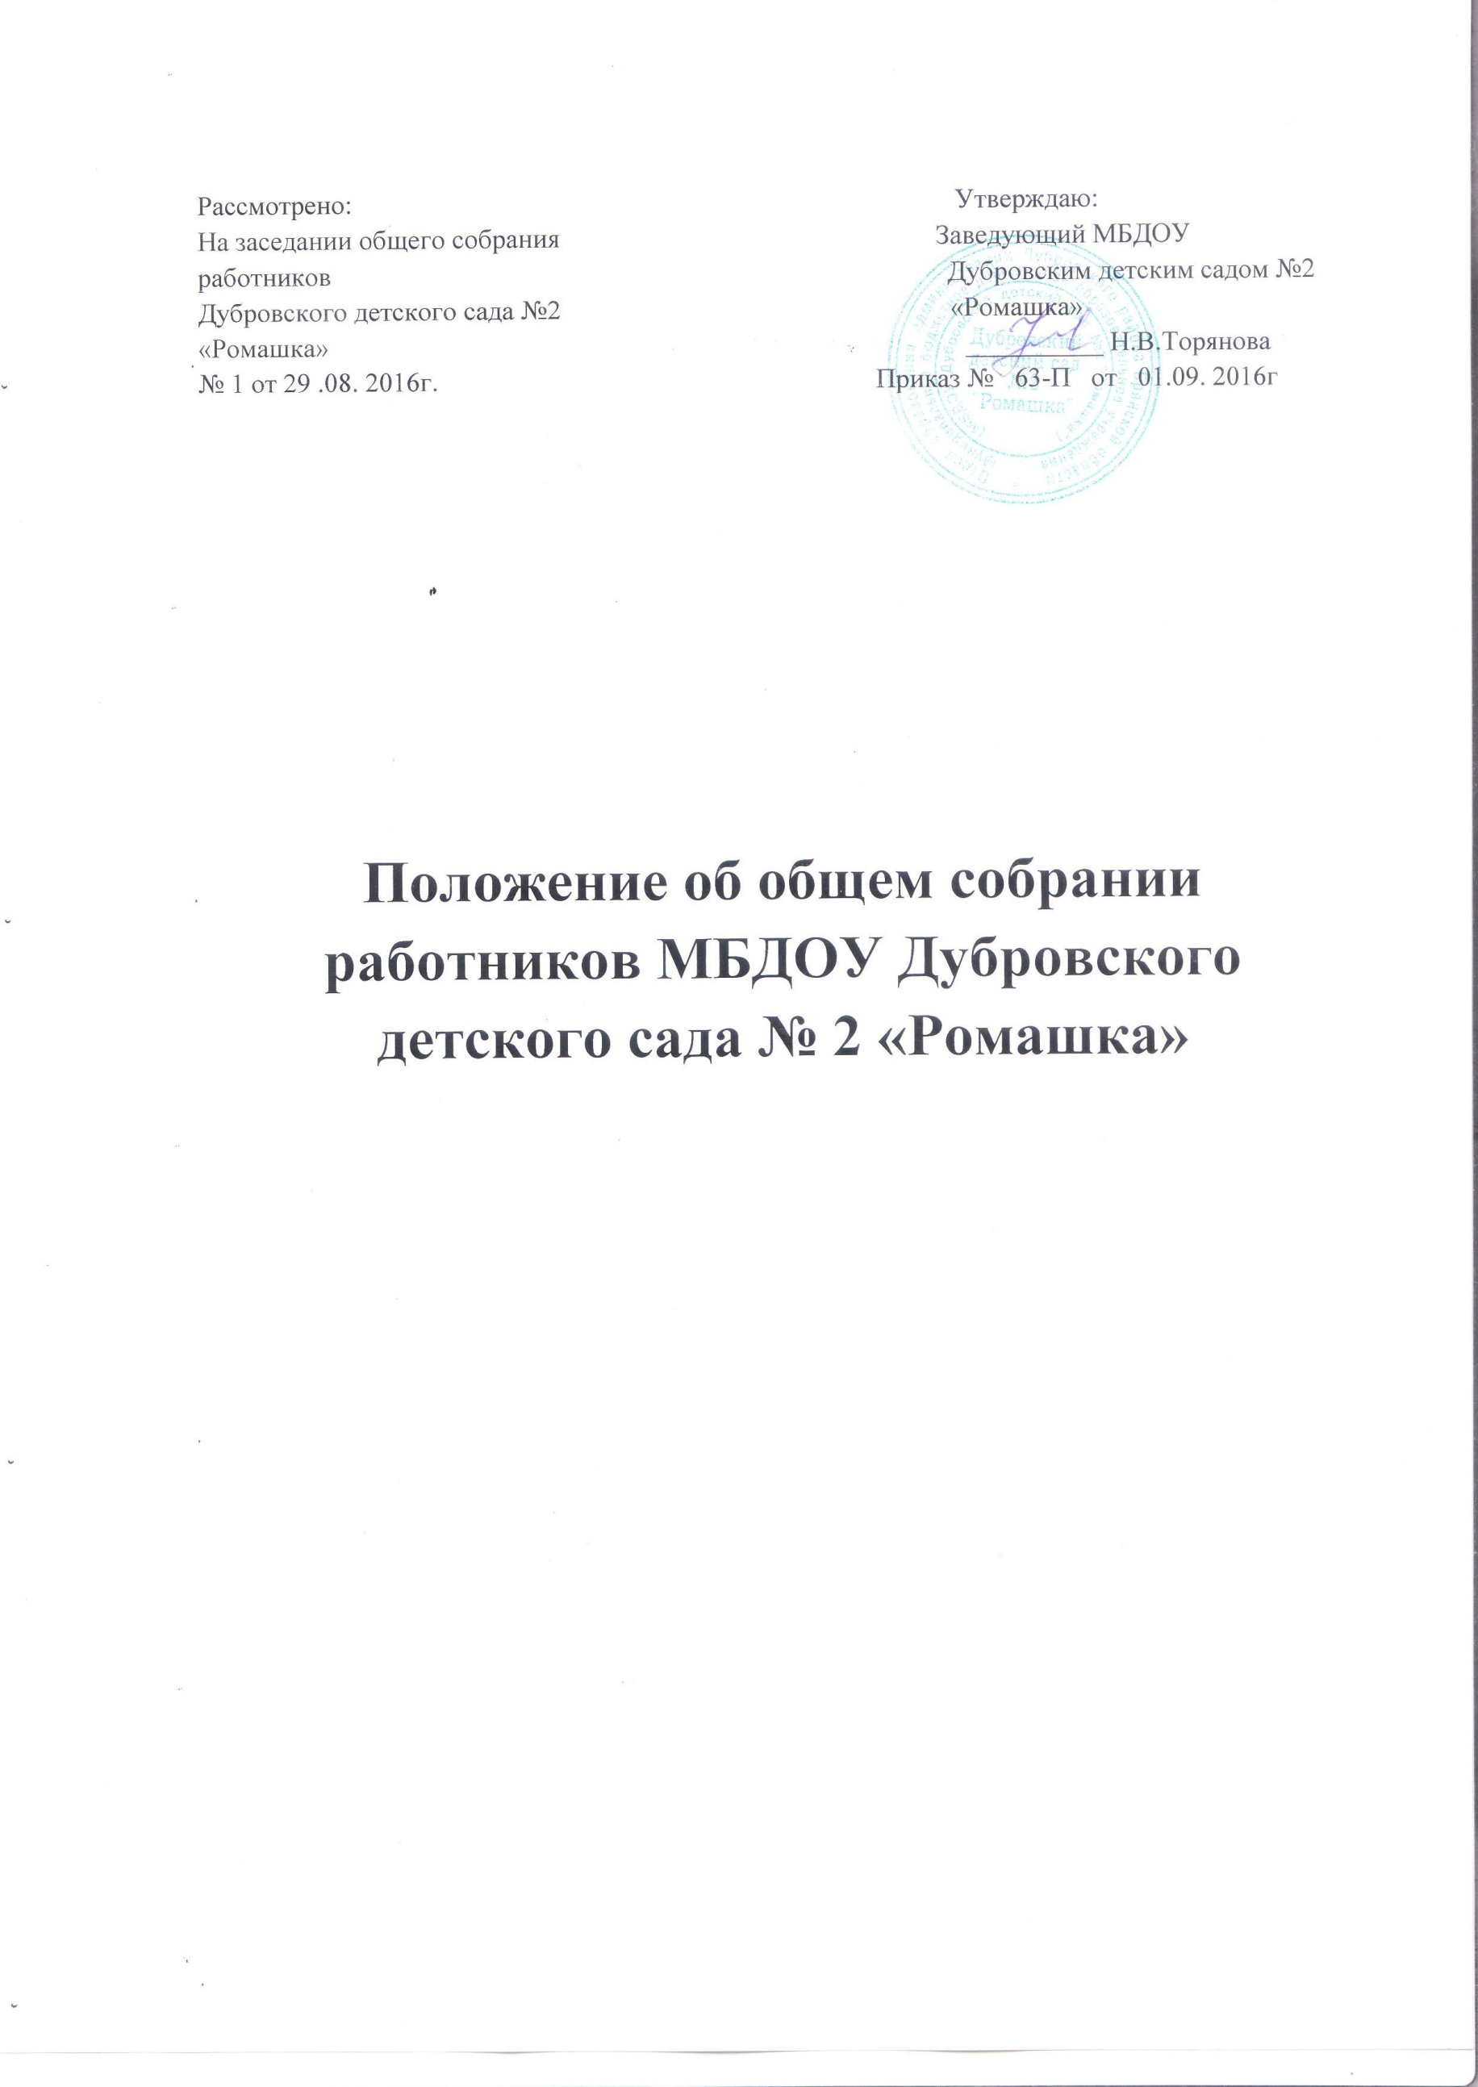

Рассмотрено: Утверждаю:

На заседании общего собрания Заведующий МБДОУ

работников Дубровским детским садом №2

Дубровского детского сада №2 «Ромашка»

«Ромашка» __________ Н.В.Торянова

№ 1 от 29 .08. 2016г. Приказ № 63-П от 01.09. 2016г

**Положение об общем собрании работников МБДОУ Дубровского детского сада № 2 «Ромашка»**

**1. Общие положения**

1.1. Настоящее положение разработано в соответствии с Федеральным законом от 29.12.2012 № 273-ФЗ "Об образовании в Российской Федерации", Уставом МБДОУ Дубровского детского сада №2 «Ромашка» (далее – ОО) и регламентирует деятельность Общего собрания работников ОО, являющегося одним из коллегиальных органов управления ОО.

1.2. В своей деятельности Общее собрание работников ОО (далее – Общее собрание) руководствуется Конституцией Российской Федерации, Конвенцией ООН о правах ребенка, федеральным, региональным законодательством, актами органов местного самоуправления в области образования и социальной защиты, Уставом ОО и настоящим положением.

1.3. Целью деятельности Общего собрания является общее руководство организацией в соответствии с учредительными, программными документами и локальными актами.

1.4. Общее собрание работает в тесном контакте с администрацией и иными органами управления ОО, в соответствии с действующим законодательством, подзаконными нормативными актами и Уставом ОО.

**2. Компетенция Общего собрания**

В компетенцию Общего собрания входит:

2.1. обсуждение и принятие решений касающихся жизнедеятельности ОО, за исключением вопросов, разрешение которых входит в компетенцию иных органов управления ОО;

2.2. обсуждение коллективного договора и иных локальных актов;

2.3. принятия решения о создании комиссии по трудовым спорам, в том числе определении ее численности и срока полномочий;

2.4. выбор членов комиссии по урегулированию споров между участниками образовательных отношений;

2.5. выдвижение коллективных требований работников ОО и избрание полномочных представителей для участия в разрешении коллективного трудового спора;

2.6. принятие решения об объявлении забастовки и выбора органа, возглавляющего ее.

**3. Организация деятельности Общего собрания**

3.1. В состав Общего собрания входят все работники ОО.

3.2. На заседания Общего собрания могут быть приглашены представители Учредителя, общественных организаций, органов муниципального и государственного управления. Лица, приглашенные на собрание, пользуются правом совещательного голоса, могут вносить предложения и заявления, участвовать в обсуждении вопросов, находящихся в их компетенции.

3.3. Руководство Общим собранием осуществляет Председатель, которым по должности является руководитель организации. Ведение протоколов Общего собрания осуществляется секретарем, который избирается на первом заседании Общего собрания сроком на один календарный год. Председатель и секретарь Общего собрания выполняют свои обязанности на общественных началах.

3.4. Председатель Общего собрания:

- организует деятельность Общего собрания;

- информирует членов общего собрания о предстоящем заседании не менее чем за 5 дней.

- организует подготовку и проведение заседания за 3 дня до его проведения

определяет повестку дня;

- контролирует выполнение решений.

3.5. Общее собрание ОО собирается его Председателем по мере необходимости, но не реже двух раз в год.

3.6. Общее собрание считается правомочным, если на нем присутствует более половины от общей численности работников ОО.

3.7. Решения Общего собрания принимаются открытым голосованием.

3.8. Решения Общего собрания:

- решения собрания принимаются простым большинством голосов присутствующих на собрании.

- после принятия носят рекомендательный характер, а после утверждения руководителем учреждения становятся обязательными для исполнения;

- доводятся до всего трудового коллектива учреждения не позднее, чем в течение 3 дней после утверждения руководителем ОО.

**4. Ответственность Общего собрания**

4.1. Общее собрание несет ответственность:

- за выполнение, выполнение не в полном объеме или невыполнение закрепленных за ним задач;

- соответствие принимаемых решений законодательству Российской Федерации, подзаконным нормативным правовым актам, Уставу ОО.

- за компетентность принимаемых решений.

**5. Делопроизводство Общего собрания**

5.1.Заседания Общего собрания оформляются протоколом.

5.2.В книге протоколов фиксируются:

- дата проведения;

- количественное присутствие (отсутствие) членов трудового коллектива;

- приглашенные (ФИО, должность);

- повестка дня;

- выступающие лица;

- ход обсуждения вопросов;

- предложения, рекомендации и замечания членов трудового коллектива и приглашенных лиц;

- решение.

5.3.Протоколы подписываются председателем и секретарем Общего собрания.

5.4.Нумерация протоколов ведется от начала учебного года.

5.5.Книга протоколов Общего собрания нумеруется постранично, прошнуровывается, скрепляется подписью заведующего и печатью ОО.

5.6.Книга протоколов Общего собрания хранится в делах ОО и передается по акту (при смене руководителя, передаче в архив).

**6. Заключительные положения**

6.1.Изменения и дополнения в настоящее положение вносятся Общим собранием и утверждаются руководителем.

6.2.Положение действует до принятия нового положения, утвержденного на Общем собрании трудового коллектива в установленном порядке.